KËRKESË

Nr. 5884/1, datë 12.6.2019

PËR SHPRONËSIM PUBLIK

Ministria e Infrastrukturës dhe Energjisë shpall kërkesën për shpronësim, për interes publik të pasurive të paluajtshme, pronë private, që preken nga projekti “Rikualifikim i breg liqenit me struktura publike rekreative, zadra/mol panoramik dhe shtigje këmbësore natyrore”.
Subjekti kërkues i këtij projekti është Bashkia Tiranë.
Me anë të këtij publikimi, kërkojmë të vëmë në dijeni personat e prekur nga ky shpronësim, për pasuritë e paluajtshme, pronë private, të cilat do të kompensohen sipas vlerësimit paraprak të llogaritur bazuar në VKM nr. 138, datë 23.3.2000 “Për kriteret teknike të vlerësimit dhe të përllogaritjes së masës së shpërblimit të pasurive që shpronësohen, të pasurive që zhvlerësohen dhe të të drejtave të personave të tretë, për interes publik”, i ndryshuar, si dhe në udhëzimin nr. 3 datë 28.12.2016, të Këshillit të Ministrave “Për miratimin e kostos mesatare të ndërtimit të banesave nga EKB, për vitin 2016”, sipas tabelës paraprake bashkëlidhur.
Vlera totale paraprake e shpronësimit është 566, 610 (pesëqind e gjashtëdhjetë e gjashtë mijë e gjashtëqind e dhjetë) lekë.

ZËVENDËSMINISTËR I INFRASTRUKTURËS DHE ENERGJISË
Artan Shkreli

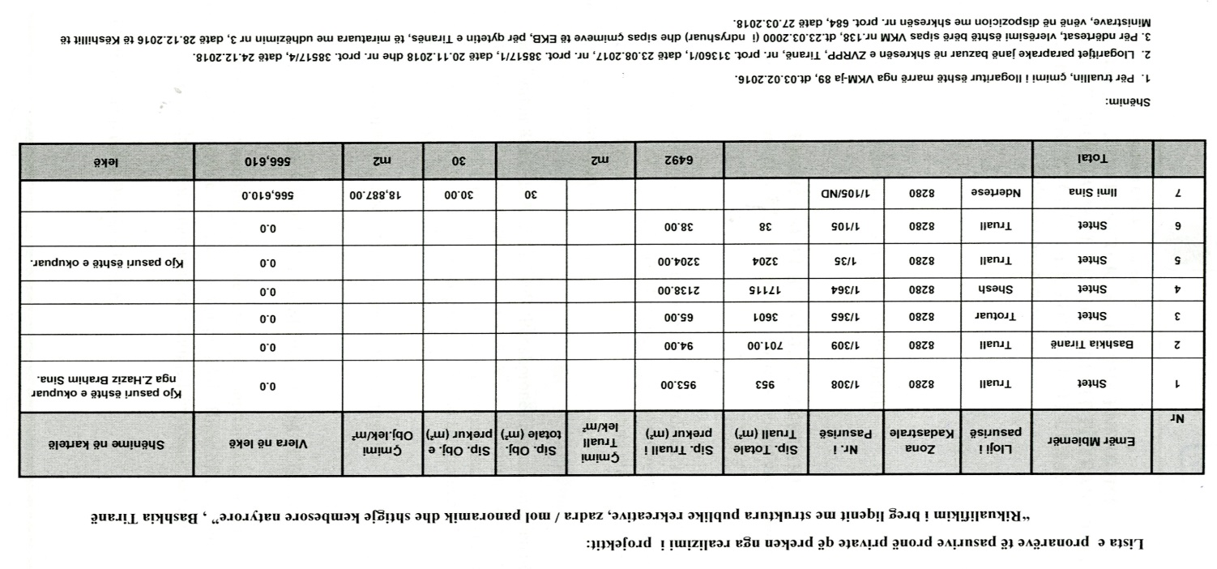
Konceptoi: Znj. I.Çina
Pranoi:

